Extra oefenopgaven deel 3 bij natuurkunde, hoofdstuk 4
Kracht en Beweging: Rekenen met alle formules

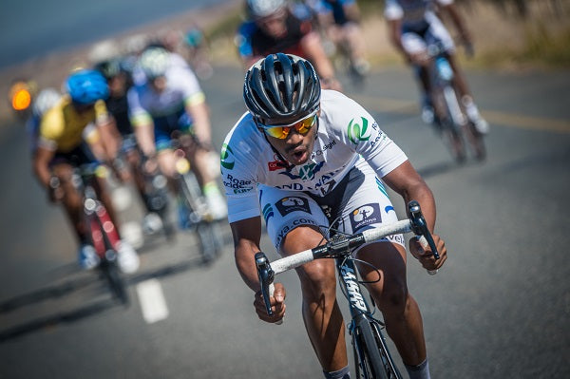
1. Je versnelt met de fiets van 4,3 m/s naar 8,5 m/s in 12,0 s. Bereken:
- je gemiddelde snelheid
- de afgelegde afstand
- de snelheidsverandering
- de versnelling

2. Een bowlingbal versnelt vanuit stilstand met a = 6,4 m/s² gedurende 1,8 s. Bereken de:
- snelheidsverandering
- eindsnelheid
- gemiddelde snelheid
- afgelegde afstand

3. Bij het remmen ondergaat een auto een snelheidsverandering van Δv = -40 m/s en eindigt daarbij op een eindsnelheid van 10 m/s. Tijdens deze beweging legt de auto 67,0 m af. De auto heeft een massa van 820 kg. Bereken de:
- beginsnelheid
- gemiddelde snelheid
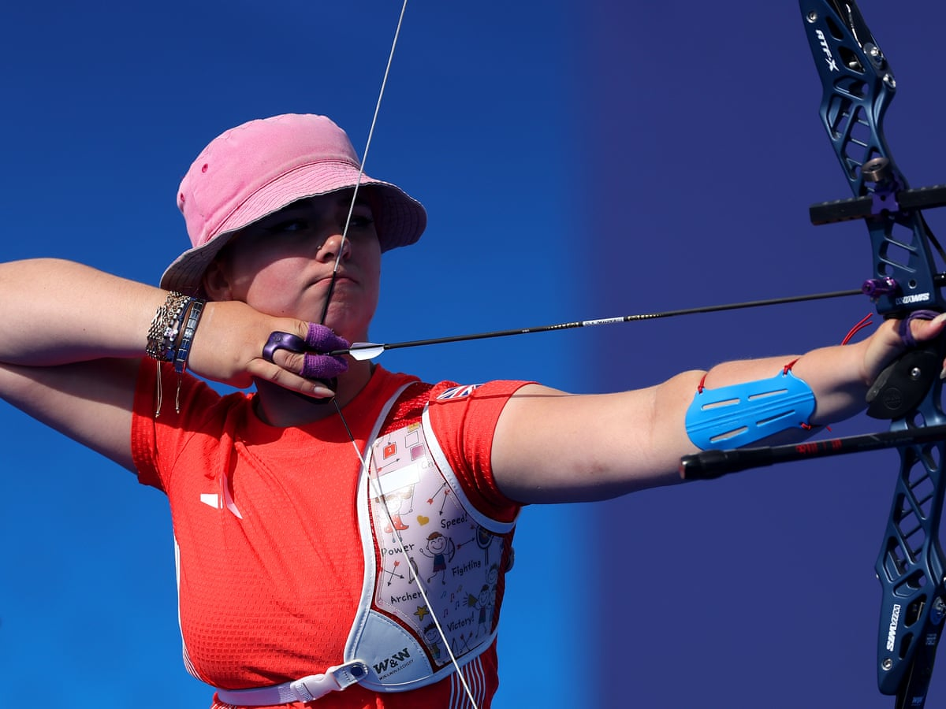
- tijdsduur
- versnelling
- nettokracht op de auto

4. Een pijl wordt afgeschoten met een boog. Tijdens het schot zelf legt de pijl 51 cm af. De pijl begint vanuit rust en verlaat met een zekere eindsnelheid de boog. Het schot duurt 18 ms. De pijl heeft een massa van 18 g. Bereken de:
- gemiddelde snelheid van de pijl.
- eindsnelheid van de pijl.
- snelheidsverandering van de pijl.
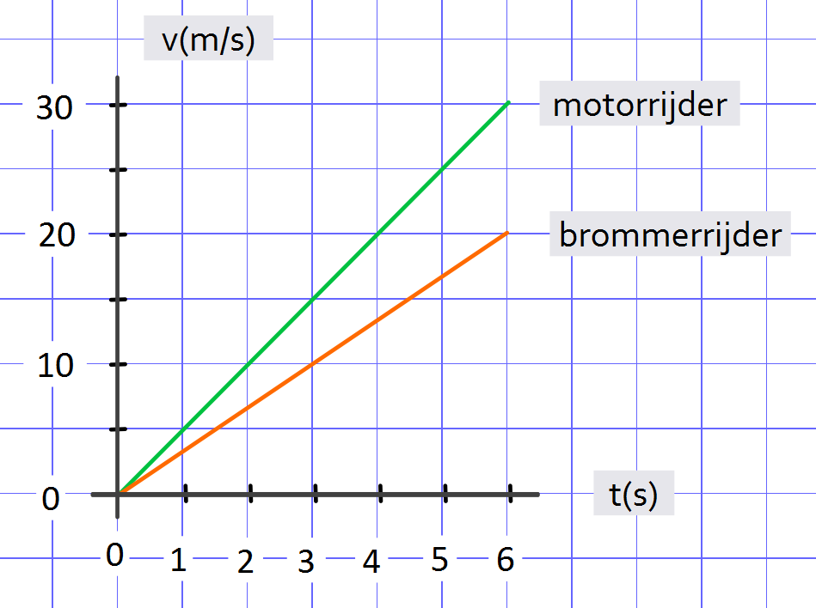
- versnelling die de pijl doormaakt.
- nettokracht op de pijl.

5. Bekijk het gecombineerde v/t-diagram hiernaast van een versnellende motorrijder en brommerrijder. De totale massa van de brommerrijder en zijn brommer is 108 kg. De nettokracht op de motorrijder is 1050 N.
- Bepaal van beide grafieken de versnelling.
- Bereken de nettokracht op de brommer.
- Bereken de massa van de motorrijder en haar motor.
- Bepaal uit de grafiek de afgelegde afstand van de motorrijder.
- Bepaal uit de grafiek hoe ver de motorrijder na 6 seconden voor ligt op de brommerrijder.

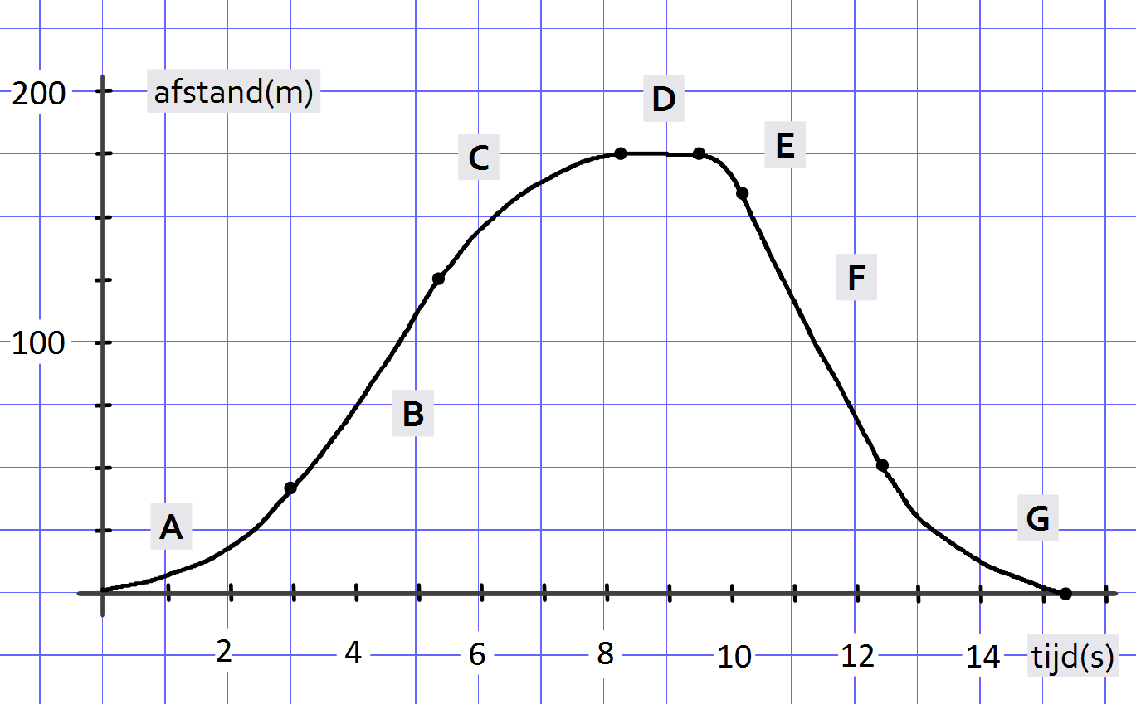
6. Bekijk het s/t-diagram van een dragrace hiernaast.
- Bepaal de snelheid van deel B.
- Bepaal de gemiddelde snelheid van deel E+F+G als geheel.
- Ga er van uit dat de race vanuit stilstand start. Bepaal de snelheidsverandering van deel A (gebruik je antwoord bij a).
- Bereken de versnelling die de auto doormaakt tijdens deel A.
- De auto heeft een massa van 1330 kg. Bereken de nettokracht op de auto. Druk je antwoord uit in wetenschappelijke notatie en rond af op één decimaal.
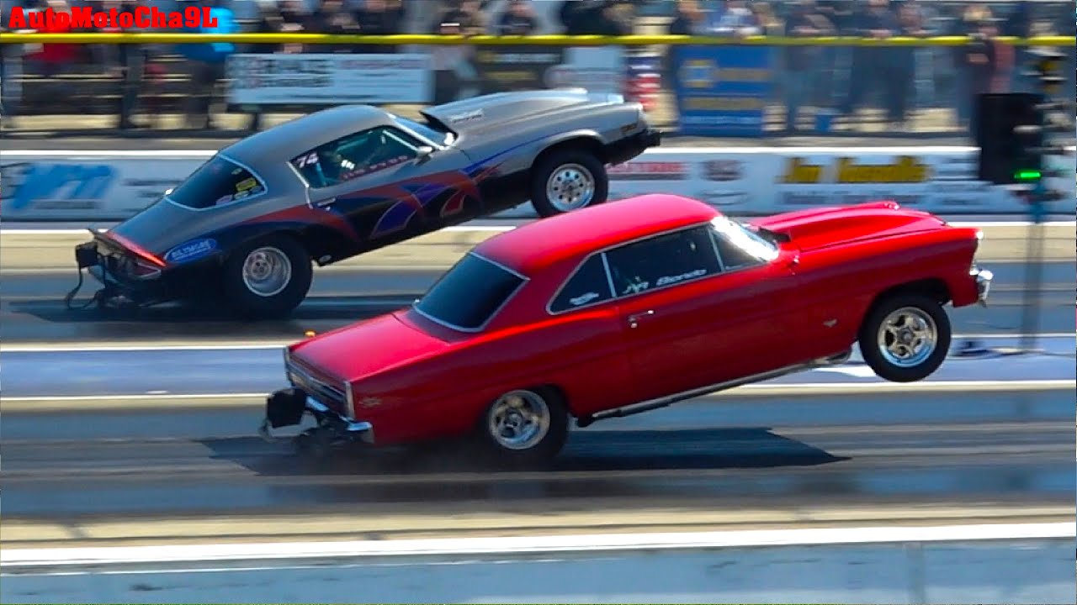

Onderstaande opgaven zijn hetzelfde als opgaven 1 t/m 4 van de voorkant van dit blad. Alleen zijn nu bepaalde tussenstappen weggelaten. Ook zijn de waarden anders. Je kunt kijken bij opgave 1 t/m 4 wat die tussenstappen zijn, maar probeer het eerst zelf te bedenken. Gebruik ook de gouden tip: reken uit wat je kunt en kijk of je daar iets aan hebt.

7(zie opg. 1). Je versnelt met de fiets van 2,3 m/s naar 8,1 m/s in 9,0 s. Bereken:
- de afgelegde afstand
- de versnelling

8 (zie opg. 2). Een bowlingbal versnelt vanuit stilstand met a = 6,9 m/s² gedurende 0,8 s. Bereken de:
- eindsnelheid
- afgelegde afstand

9 (zie opg. 3). Bij het remmen ondergaat een auto een snelheidsverandering van Δv = -24 m/s en eindigt op een snelheid van 8,0 m/s. Tijdens deze beweging legt de auto 47,1 m af. De auto heeft een massa van 1120 kg. Bereken de:
- gemiddelde snelheid
- tijdsduur
- nettokracht op de auto

10 (zie opg.4 ). Een pijl wordt afgeschoten met een boog. Tijdens het schot zelf legt de pijl 48 cm af. De pijl begint vanuit rust en verlaat met een zekere eindsnelheid de boog. Het schot duurt 21 ms. De pijl heeft een massa van 24 g. Bereken de:
gemiddelde snelheid van de pijl. Bereken de nettokracht op de pijl.

ANTWOORDEN:
1a. v_{gem} = 6,4 m/s | 1b. s = 76,8 m | 1c. Δv = 4,2 m/s | 1d. a = 0,35 m/s²
2a. Δv = 11,52 m/s | 2b. v_{eind} = 11,52 m/s | 2c. v_{gem} = 5,76 m/s | 2d. s = 10,4 m
3a. v_{begin} = 50 m/s | 3b. v_{gem} = 30 m/s | 3c. t = 2,23 s | 3d. a = 17,14 m/s² | 3e. F_{netto} = 1,4 x 10⁴ N
4a. v_{gem} = 28,33 m/s | 4b. v_{eind} = 56,67 m/s | 4c. Δv = 56,67 m/s | 4d. a = 3148 m/s² | 4e. Fnetto = 56,7 N
5a. Motorrijder: a = 5,0 m/s2, de brommerrijder: a = 3,33 m/s2. | 5b. Fnetto = 360 N | 5c. m = 210 kg
5d. Bepaal de oppervlakte onder de grafiek: s = 90 m
5e. Bepaal eerst de oppervlakte onder de grafiek van de brommer: s = 60 m, de voorsprong is het verschil: 30 m
6a. v_{B} = 85 m/ 2,2 s = 38,6 m/s | 6b. v_{gem} = 175 m / 5,8 s = 30,2 m/s | 6c. Δv = 38,6 m/s
6d. a = 12,87 m/s² | 6e. Fnetto = 1,7 x 10⁴ N.

7a. eerst v_{gem} = 5,2 m/s en dan s = 46,8 m | 7b. eerst Δv = 5,8 m/s en dan a = 0,64 m/s2
8a. eerst Δv = 5,52 m/s en dan v_{eind} = 5,52 m/s | 8b. eerst v_{gem} = 2,76 m/s en dan s = 2,2 m
9a. eerst v_{begin} = 32 m/s, dan v_{gem} = 20 m/s | 9b. t = 2,355 s | 9c. eerst a = 10,27 m/s2 en dan F_{netto} = 11512 N
10. eerst v_{gem} = 22,857 m/s, dan v_{eind} = 45,714 m/s, dan Δv = 45,714 m/s, dan a = 2177 N en tenslotte F_{netto} = 52,2 N

